“生命·希望”--阿克苏地区红十字会开展2025年人体器官 （遗体）捐献缅怀纪念活动
为深刻缅怀人体器官捐献者，大力宣传《人体器官捐献和移植条例》，3月28日下午，阿克苏地、市两级红十字会在阿克苏市龙潭湖-红十字主题公园联合举办“生命·希望”2025年人体器官（遗体）捐献缅怀纪念活动。
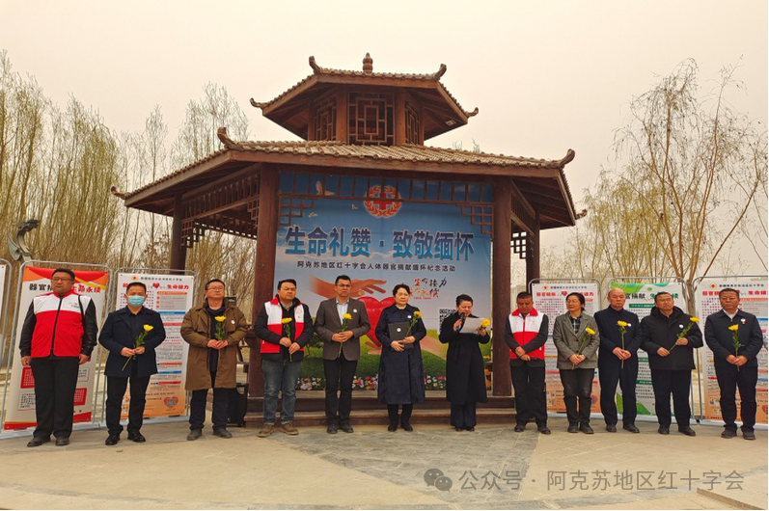
缅怀活动现场庄严肃穆，全体人员怀着崇敬之情，向人体器官捐献者默哀致敬，以表达对捐献者崇高的敬意与无尽的追思。参加活动的捐献者家属和志愿者们向捐献者敬献花。遗体和人体器官捐献者在用一种特别的方式为人生光荣谢幕，他们用爱将生命传递，挽救了在生死线上徘徊的生命，让绝望的家庭恢复欢乐，为促进医学事业发展提高人类健康水平筑牢了基石。他们无私奉献、造福社会的高尚之举，将永远受到人们的尊敬和赞誉。
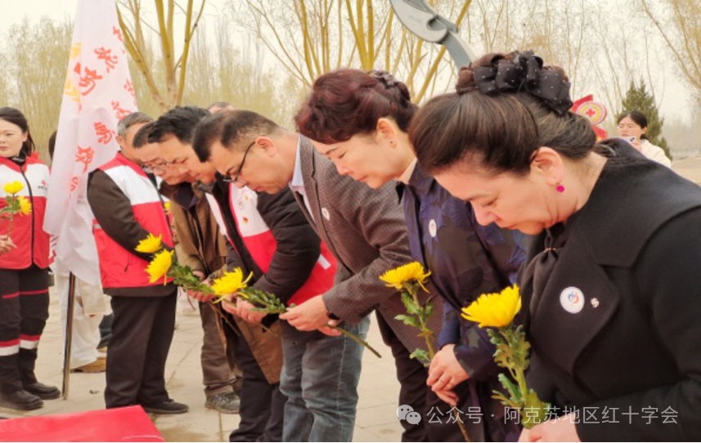
活动由阿克苏地区红十字会党组书记、常务副会长、一级调研员阿依先木古丽·阿塔吾拉主持，行署党组成员、副专员、地区红十字会会长王新春同志参加并向捐献者家属代表表示了慰问。她指出，捐献者的名字值得我们永远铭记，他们无私奉献的精神值得我们学习，并呼吁社会各界能够一如既往地关心支持地区人体器官(遗体)捐献工作，不断推进人体器官捐献事业高质量发展，为保护各族人民群众生命健康、促进社会文明进步、铸牢中华民族共同体意识、助力健康阿克苏建设贡献人道力量。
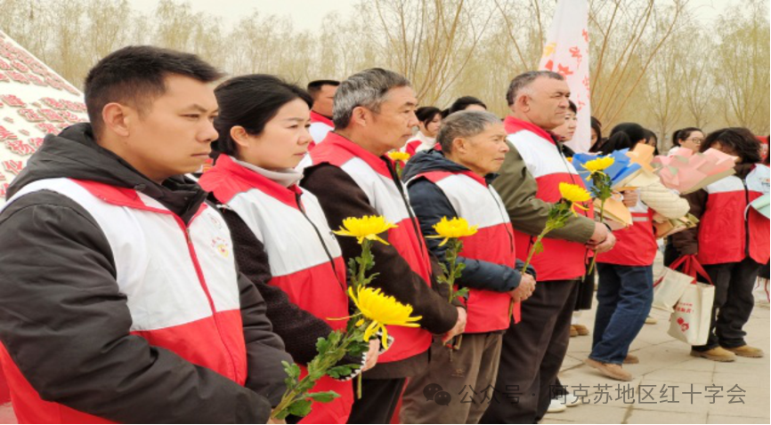 参加活动的还有来自地区各级红十字会工作人员，地直医疗机构，红十字志愿者代表、南丁格尔队代表、西部志愿者代表、医学生代表，以及捐献者家属和社会各界爱心人士200余人在阿克苏红十字主题公园缅怀广场共同参加缅怀纪念活动，向捐献者鞠躬致敬、敬献鲜花。
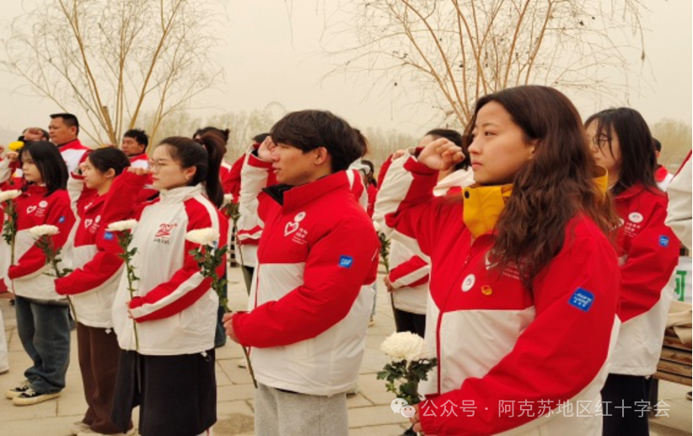
活动当天，红十字会工作人员与志愿者在现场设置宣传展台，悬挂主题横幅。现场工作人员通过发放人体器官捐献宣传手册、现场讲解等方式，向参加人员宣传人体器官捐献知识、相关政策法规以及捐献流程，让更多人了解捐献意义，并加入器官捐献队伍，参与到传递人间大爱这项崇高的事业中来。活动现场，参与人员通过向人体器官捐献者默哀、重温中国红十字志愿者誓词、敬献鲜花等方式缅怀纪念人体器官捐献者。红十字会工作人员组织现场培训，对参与人员开展应急救护知识、“三献”知识宣传，并进行网上志愿者登记，呼吁更多爱心人士成为人体器官捐献志愿者。
近年来，地区各级红十字会始终围绕中心、服务大局，坚持以铸牢中华民族共同体意识为主线，完整准确全面贯彻新时代党的治疆方略，致力于保护人的生命和健康，着力打造“红十字生命接力”品牌，加大人体器官捐献理念和政策宣传工作力度，特别是深入挖掘宣传各民族之间自愿无偿捐献器官的感人事迹，弘扬捐献光荣的社会新风尚，在助力培育和践行社会主义核心价值观、民族团结进步、铸牢中华民族共同体意识方面发挥了积极作用。目前，全地区器官捐献志愿登记总数达8507人，累计捐献遗体11例、器官捐献16例、角膜捐献9例18片。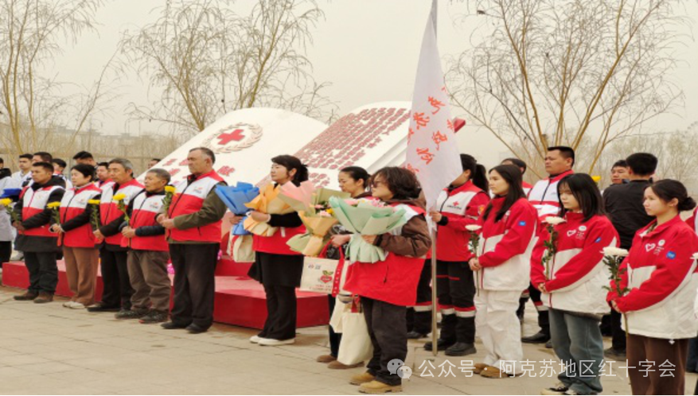
人体器官捐献是挽救重症患者生命、服务医学发展、传递人间大爱、体现社会文明进步的高尚事业。清明将至，在这个特殊的时节，我们怀着崇敬的心情，围绕 “生命・希望” 主题，深切缅怀伟大的遗体和人体器官捐献者。他们在生命的最后时刻，以无私的奉献，为他人带去重生的希望，用实际行动诠释了生命的价值与意义。
此项活动的开展是为了大力倡导文明新风，弘扬遗体和人体器官捐献大爱善举，旨在全社会营造感恩捐献、生命接力的浓厚氛围。

